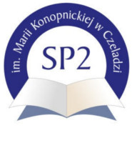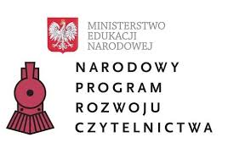

Narodowy Program Rozwoju Czytelnictwa
w Szkole Podstawowej nr 2 w Czeladzi.

DRODZY CZYTELNICY!
Z przyjemnością informujemy naszych Czytelników, że biblioteka szkolna uzyskała wsparcie finansowe z Narodowego Programu Rozwoju Czytelnictwa, (Priorytet 3) w kwocie 15 000 PLN, w tym 3000 PLN wkład własny na zakup książek.
Celem głównym Programu jest wzmocnienie zainteresowań i aktywności czytelniczej uczniów dzięki uatrakcyjnieniu księgozbiorów bibliotek szkolnych poprzez zakup nowości wydawniczych, zwiększenie dostępności książek w bibliotekach oraz rozwój współpracy pomiędzy bibliotekami szkolnymi i publicznymi.
DZIAŁANIA PODEJMOWANE W RAMACH PROJEKTU:
LISTOPAD 2019
1. Napisanie wniosku o udzielenie wsparcia finansowego na zakup książek do biblioteki szkolnej składanego w ramach programu - „Narodowy Program Rozwoju Czytelnictwa” – Priorytet 3.
MAJ 2020
1. Otrzymanie informacji o zakwalifikowaniu Szkoły Podstawowej nr 2 do Narodowego Programu Rozwoju Czytelnictwa.
CZERWIEC 2020
1. „Książki, które polecam” – skierowanie informacji do uczniów, rodziców i nauczycieli z prośbą o wskazanie tytułów książek do zakupu w ramach Projektu.

Narodowy Program Rozwoju Czytelnictwa
w Szkole Podstawowej nr 2 w Czeladzi!

Szanowni Rodzice i Nauczyciele, Drodzy Uczniowie!

Biblioteka Szkolna SP2 otrzymała wsparcie finansowe na zakup nowości wydawniczych dla uczniów z projektu: „Narodowy Program Rozwoju Czytelnictwa”, którego celem jest rozwijanie zainteresowań uczniów przez promocję i wspieranie czytelnictwa dzieci i młodzieży.

Wniosek został opracowany w listopadzie 2019 roku przez nauczyciela bibliotekarza, zaakceptowany przez dyrektora szkoły i skierowany do odpowiednich organów. Informację o przyznaniu wsparcia otrzymaliśmy w maju 2020 roku.
(Całkowity koszt programu: 15.000 PLN, kwota przyznanego wsparcia finansowego: 12.000 PLN, wkład własny: 3.000 PLN).

W związku z realizacją programu i stanem epidemicznym, który obowiązuje, prosimy Społeczność SP2 o przekazanie propozycji zakupu tytułów książek do czytania dla naszych uczniów (beletrystyka i literatura popularnonaukowa) i wysłania ich przez dziennik elektroniczny na adres nauczyciela bibliotekarza- Beaty Machury.
(W związku z tym, że uczniowie nie mogą korzystać z e-dziennika, proszę rodziców/opiekunów o przesłanie wybranych tytułów tą drogą).

Literaturę (w tym lektury) będziemy zamawiać na początku września, aby zrealizować w oparciu o zakupioną literaturę kolejne zalecenia, zawarte w projekcie.
Hasło, które towarzyszy proponowanemu "zadaniu" to:
„Książki, które polecam”.
Należy napisać tytuł książki/ książek, imię i nazwisko autora.
W wykazie literatury do zakupu weźmiemy pod uwagę propozycje nauczycieli, uczniów, rodziców, które należy nadsyłać do końca roku szkolnego.
Czekamy na czytelnicze zgłoszenia.

2. Przygotowanie listy woluminów do zakupu: dokonanie wyboru zgodnie z potrzebami biblioteki, sugestiami i propozycjami książek podanych przez uczniów, rodziców i nauczycieli, recenzjami nowości wydawniczych dostępnymi na portalach edukacyjnych.
3. Przedstawienie oferty zakupu woluminów Dyrekcji Szkoły, Radzie Rodziców, pracownikom Miejskiej Biblioteki Publicznej w Czeladzi oraz opiekunowi Samorządu Uczniowskiego.
Po zapoznaniu się z zaproponowanymi tytułami wszyscy pozytywnie zaopiniowali wykaz literatury.

4. Nawiązanie – kontynuacja współpracy z Miejską Biblioteką Publiczną w celu wykorzystania oferty edukacyjnej tejże placówki w edukacji uczniów naszej szkoły (promocja zbiorów MBP, imprez czytelniczych, spotkań autorskich, warsztatów.)

LIPIEC/ SIERPIEŃ 2020
1. Dokonanie zakupu wybranej literatury.
WRZESIEŃ 2020
1. Opracowywanie nowo zakupionych woluminów: wpisywanie do księgi inwentarzowej księgozbioru SP2 , wypisywanie kart książek i kart katalogowych.
2. Reklama projektu – zredagowanie artykułu na stronę szkoły i Facebooka.

Narodowy Program Rozwoju Czytelnictwa
w Szkole Podstawowej nr 2 w Czeladzi.

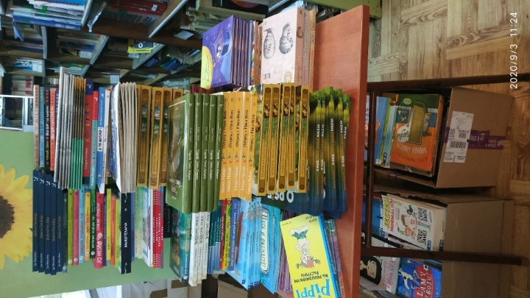

Z przyjemnością informujemy, że Biblioteka Szkolna SP2 uzyskała wsparcie finansowe z Narodowego Programu Rozwoju Czytelnictwa, (Priorytet 3) w kwocie 15 000 PLN, w tym 3000 PLN wkład własny na zakup książek.
Celem głównym Programu jest wzmocnienie zainteresowań i aktywności czytelniczej uczniów dzięki uatrakcyjnieniu księgozbiorów bibliotek szkolnych poprzez zakup nowości wydawniczych, zwiększenie dostępności książek w bibliotekach oraz rozwój współpracy pomiędzy bibliotekami szkolnymi i publicznymi.
W sierpniu zakupiliśmy ponad 850 woluminów.
Dokonaliśmy wyboru tytułów – ponad 404 - zgodnie z potrzebami biblioteki, sugestiami i propozycjami literatury podanej przez uczniów, rodziców i nauczycieli, recenzjami nowości wydawniczych dostępnymi na portalach edukacyjnych.
Zakupione do biblioteki książki, to pięknie wydane woluminy, z barwnymi ilustracjami, przyciągające uwagę swą szatą graficzną, to książki poczytnych i popularnych autorów będące nowościami wydawniczymi, nagradzane w konkursach literackich.
Są wśród nich także nowe egzemplarze lektur obowiązkowych i uzupełniających, książki z powiększoną czcionką i te, uwzględniające potrzeby uczniów.
Jesteśmy pewni, że tak ciekawie doposażony księgozbiór pozwoli uczniom miło spędzić czas, dostarczy radosnych emocji, wielu wrażeń, rozbudzi zainteresowania, dyskusje na temat przeczytanej literatury, da możliwość uczestniczenia w interesujących zajęciach i projektach edukacyjnych, zainicjuje, nowe, ciekawe działania na rzecz promowania czytelnictwa.
Beata Machura
4. Zredagowanie listu do Rodziców i przekazanie go przez wychowawców na zebraniach z rodzicami.


List do Rodziców: „Dlaczego warto czytać”

Szanowni Rodzice!
Nasza szkoła przystąpiła do realizacji ,,Narodowego Programu Rozwoju Czytelnictwa”.
Głównym celem podjętych działań jest podniesienie poziomu aktywności czytelniczej uczniów naszej szkoły oraz rozbudzanie zainteresowań czytelniczych.
Otrzymaliśmy 15.000 PLN na zakup książek, w tym wkład własny to 3000 PLN. Zakupiliśmy ponad 850 woluminów ( 404 tytuły) pięknie wydanych książek o wartościowych treściach.
Zapraszamy do ich wypożyczenia (od 20 września, po ich opracowaniu)
i spędzania wspaniale wspólnie czasu przy ciekawej literaturze.

Nasza klasa będzie również uczestniczyła w projekcie czytelniczym.
Specjaliści zajmujący się rozwojem dziecka w sposób szczególny podkreślają znaczący wpływ czytania na wspieranie tego procesu.
Zadaniem szkoły jest wytworzenie silnej motywacji do lektury, uczynienie lektury, książki zajęciem atrakcyjnym i przyciągającym w taki sposób, aby książka zaspokajała różnorodne potrzeby i pragnienia dziecka, zarówno intelektualne jak i emocjonalne.
Należy podkreślić, że wychowanie do lektury nie należy wyłącznie do zadań szkoły. Wymaga ono powszechnego zainteresowania. Musi się odwoływać również do zaangażowania rodziców i różnych pozaszkolnych instytucji oświatowych.
Wszyscy chcemy, aby nasze dzieci wyrosły na mądrych, dobrych i szczęśliwych ludzi.
Jest na to sposób –czytajmy dzieciom!
Pierwszy kontakt dziecka z książką ma miejsce w domu rodzinnym. To właśnie rodzina odgrywa bardzo ważną rolę w kształtowaniu u dzieci postaw i nawyku czytania.
Czytając dziecku codziennie można wiele zdziałać, bowiem czytanie to wspólnie spędzony czas, wzmacnianie więzi i wzajemnego zaufania.
Nabywanie umiejętności czytania jest procesem długim i rozwojowym. Dlatego z czasem to szkoła przejmuje część zadań związanych z utrwalaniem zamiłowania do książek.

Dzięki współpracy domu i szkoły możemy wyrobić w dziecku nawyk regularnego sięgania po książki, możemy sprawić, że czytanie będzie dla niego czymś ważnym i kojarzyć będzie się z przyjemnym spędzaniem czasu.

Starsze dzieci i dorastająca młodzież również potrzebują naszego wsparcia w tym zakresie, bowiem potrzeby czytelnicze zmieniają się wraz z wiekiem dziecka.
Im starsze dziecko, tym trudniejsze teksty, tym bogatsze słownictwo, tym więcej informacji do przyswojenia.
W trudnym okresie dorastania na pierwszy plan wysuwa się proces kształtowania tożsamości, a odpowiednia lektura pomaga w odnalezieniu swojego miejsca w społeczeństwie i otaczającej nas rzeczywistości.

Szanowni Państwo, pamiętajmy –nie rodzimy się z potrzebą czytania, tę potrzebę się nabywa.
Dzieci, którym od najmłodszych lat czytamy i w których zaszczepimy miłość do książek, na pewno będą czytać w przyszłości. Czytelnictwo jest co prawda doświadczeniem wewnętrznym, osobistym, ale jest także zjawiskiem społecznym, a książka odgrywa ważną rolę społeczną.
Wystarczy czytać kilkadziesiąt minut dziennie, by zbudować w dziecku nawyk, dać proste narzędzie,
dzięki któremu będzie w stanie lepiej się rozwijać w samodzielnym życiu.
Co czytanie daje naszym dzieciom?
Wzmacniamy więź i poczucie bezpieczeństwa. Jesteście blisko, Twoje dziecko czuje się bezpiecznie i słucha Twojego głosu. Nic Was nie rozprasza. Dziecko czuje się ważne, to czas tylko dla Was.
Redukujemy stres - 6 minut czytania obniża poziom stresu aż o 60% W obecnej sytuacji każdy odczuwa stres, frustrację, strach, a dzieci przejmują i na swój sposób przeżywają napięcie dorosłych. Mogą nie rozumieć problemu, jednocześnie dostrzegając znacznie więcej, niż nam się wydaje. Według badań czytanie książek redukuje poziom stresu najskuteczniej ze wszystkich czynności.
Książki wymagają skupienia, więc całkowicie pochłaniają uwagę, wyłączając atakujące bodźce zewnętrzne.
Wychowujemy, przekazujemy poglądy. Świat, który znamy, nasze zasady i poglądy, powstały m.in. w naszych domach, gdy rodzice lub dziadkowie czytali dzieciom bajki i legendy lub opowiadali historie. Dobierając odpowiednie książki, kształtujemy poglądy dzieci. Uczymy postaw moralnych, przekazujemy wzory zachowań. To także okazja do szczerej rozmowy na tematy, które podczas codziennych czynności trudno nam poruszyć.
Rozwijamy umysł. Czytanie często porównuje się do siłowni dla mózgu. Czytając, tworzymy w głowie mapę wątków, wydarzeń i bohaterów. Pamiętamy, co działo się wcześniej i przewidujemy, co wydarzy się za chwilę. To nieoceniony trening dla umysłu dziecka.
Rozwijamy wyobraźnię. Wyobraźnia to jedno z najważniejszych narzędzi dziecka, służących jego rozwojowi i poznawaniu świata. Bez wyobraźni dzieci nie byłyby w stanie stwierdzić, że tych kilka plastikowych figurek to rodzina żyjąca w swoim logicznym świecie. Czytanie książek wymaga ciągłego wyobrażania sobie czegoś, więc jest świetnym treningiem.
Uczymy koncentracji. W świecie wszechobecnych rozpraszaczy uwagi, reklam, powiadomień w telefonach i krótkich przekazów wideo, naukowcy ostrzegają, że wiele osób ma (lub będzie mieć) problem z utrzymaniem koncentracji na jednej czynności. To z kolei uniemożliwia zdobycie zaawansowanej wiedzy i umiejętności, które wymagają stałej uwagi lub długich ćwiczeń. Nic tak nie trenuje koncentracji jak skupianie się na książce przez kilkadziesiąt minut.
Robimy to samo, co najwybitniejsi ludzie świata. Nie bez powodu najbardziej szanowani, wpływowi, najbogatsi czy najmądrzejsi ludzie świata od najmłodszych lat czytają mnóstwo książek, w których upatrują klucza do sukcesu. Jeżeli zastanawiasz się, jak zapewnić dziecku najlepsze szanse do rozwoju i szeroko rozumiany sukces, to po prostu zachęć je do czytania. To najlepsza inwestycja, w dodatku przyjemna i darmowa.

Gdy byłem dzieckiem, miałem dużo marzeń. Myślę, że wzięły się stąd, ze dużo czytałem.
Bill Gates Założyciel Microsoftu

Uczymy refleksji. Kilku- lub kilkunastoletni człowiek kształtuje osobowość. Ciągle słyszy, co jest dla niego ważne i czego oczekują inni. Dzięki książkom zyska narzędzie do przebywania ze sobą i swoimi myślami o tym, kim jest, kim chciałby być, jak postrzega świat. Może skonfrontować przekonania z bohaterami literackimi. W spokoju, mając poczucie, że robi coś pożytecznego, za co zostanie pochwalony.
Budujemy pewność siebie. Osoby, które dużo czytają, chętniej wyrażają swoje zdanie i rzadziej ślepo podążają za opinią tłumu. Mają wyrobioną potrzebę weryfikacji tego, co słyszą, kto ma rację i jak należy postępować. Dlatego są bardziej pewne siebie i asertywne.
Uczymy spełniać marzenia. Dla dzieci nie ma rzeczy niemożliwych. Snują marzenia o swojej przyszłości, nie zwracając uwagi na trudności. Całe szczęście, bo dzięki temu niektóre z nich te marzenia zrealizują. Jak zrealizować marzenia? Zawsze na początku trzeba na ten temat poczytać.
Dajemy szczęście. Tak po prostu. Osoby czytające dla przyjemności są statystycznie znacznie bardziej zadowolone z życia, lepiej wykształcone, kreatywne, zajmują wyższe stanowiska i lepiej zarabiają.
To tylko niektóre, wybrane zalety czytania.
W dobie powszechnie obecnych w życiu komputerów i błyskawicznych przekazów informacji, książka może być dobrą alternatywą spędzania wolnego czasu.
Nie wymaga dodatkowych nakładów -można ją wypożyczyć w bibliotece szkolnej.
Kształtowanie młodego człowieka jest niezwykle trudne i wymaga współpracy domu rodzinnego, szkoły i różnych instytucji.
Podejmujemy różnorakie działania zmierzające do zaszczepienia w młodych ludziach chęci i potrzeby czytania - m. innymi zabieganie o fundusze na zakup nowości wydawniczych.
Jesteśmy i będziemy wdzięczni za wsparcie z Państwa strony.
Tylko wspólnymi działaniami osiągniemy zamierzony cel.
Z wyrazami szacunku:
nauczyciel bibliotekarz
Beata Machura

5. Zredagowanie informacji o Ogólnopolskim Dniu Głośnego Czytania (e- dziennik), który przypada 29 września i włączenie wydarzenia do realizacji w naszej szkole.

Szanowni Państwo!
29 września obchodzony jest Ogólnopolski Dzień Głośnego Czytania ogłoszony przez Polską Izbę Książki w 2001 roku.
Data ta odnosi się do urodzin Janiny Porazińskiej, urodzonej 29 września 1888 roku, autorki książek dla dzieci i młodzieży ( np. W Wojtusiowej izbie, Legendy, Maciuś Skowronek, Kto mi dał skrzydła, Szewczyk Dratewka), założycielki „Płomyka” i redaktorki „Płomyczka”.
W wielu szkołach całej Polski organizuje się z tej okazji wspólne, głośne czytanie.
Jest to doskonała okazja, by zachęcić dzieci do czytania, uwrażliwiać ich na piękno słowa, wzbogacać słownictwo, pobudzać wyobraźnię.

W tym roku biblioteka szkolna zaprasza wszystkich nauczycieli do przeczytania uczniom na swojej lekcji fragmentu wybranej przez siebie książki ze zbiorów własnych lub wypożyczenie z biblioteki szkolnej.
Jak już informowaliśmy zakupiliśmy wiele nowości wydawniczych z Narodowego Programu Rozwoju Czytelnictwa.
Ta akcja będzie wspaniałą okazją do zareklamowania zakupionej literatury.

Zachęcamy Państwa do udziału w głośnym czytaniu.
Niech tego dnia książka będzie wszechobecna w Naszej Szkole!
Z wyrazami szacunku
nauczyciele bibliotekarze

5. Przygotowanie wystawy związanej z Ogólnopolskim Dniem Głośnego Czytania: informacje dotyczące ustanowienia akcji oraz życia i twórczości Janiny Porazińskiej – „damy literatury dla dzieci i młodzieży”.
6. Przeprowadzenie akcji.

Ogólnopolski Dzień Głośnego Czytania w Szkole Podstawowej nr 2 w Czeladzi.
29 września 2020 roku książka była wszechobecna w naszej szkole.
Biblioteka szkolna zaprosiła Grono Pedagogiczne do udziału w Ogólnopolskim Dniu Głośnego Czytania i przeczytania uczniom na swojej lekcji fragmentu wybranej przez siebie książki ze zbiorów własnych lub ze szkolnej biblioteki.
Starannie dobrane, przygotowane i przeczytane fragmenty bajek, baśni, opowiadań, przez tych nauczycieli, którzy włączyli się w akcję, zaciekawiły słuchaczy – uczniów poszczególnych klas.
Wśród czytanej na głos literatury pięknej wybrano także poezję dziecięcą.

Akcja była wspaniałą okazją, by zachęcić dzieci do czytania i zareklamować książki ze zbiorów szkolnej biblioteki.
Mamy nadzieję, że Ogólnopolski Dzień Głośnego Czytania stanie się tradycją w naszej szkole.
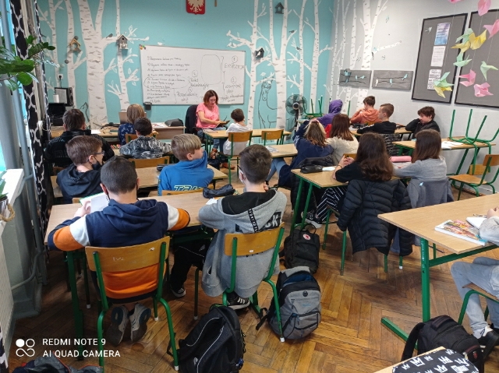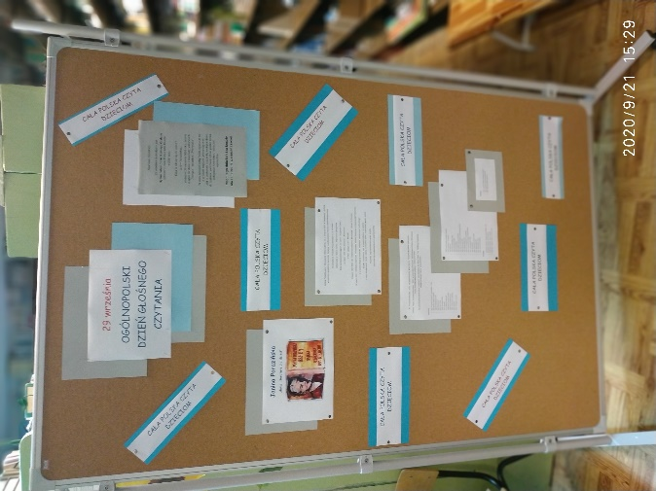

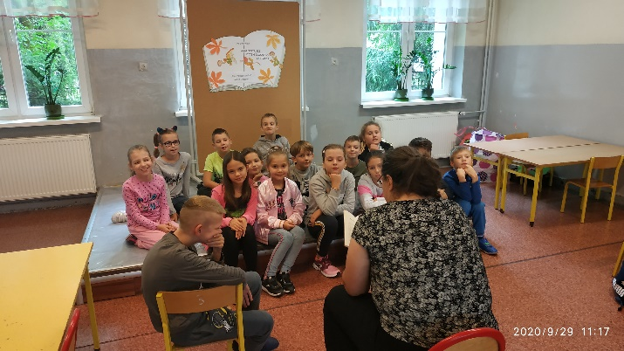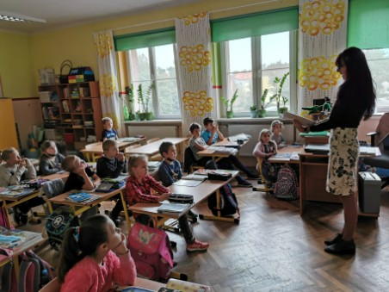

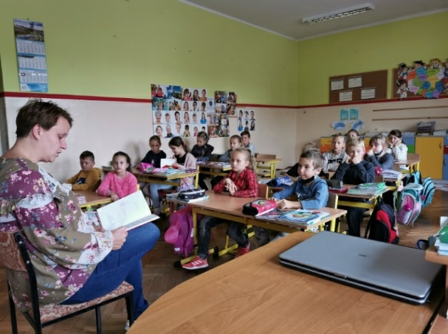

6. Opracowanie Regulaminu Biblioteki Szkolnej SP2 – uwzględnienie w zapisie wypożyczeń na okres ferii i wakacji.

Załącznik nr 1 do Zarządzenia nr 41 /2020
Dyrektora Szkoły Podstawowej nr 2 w Czeladzi z dn. 30.09.2020 r.

REGULAMIN BIBLIOTEKI SZKOLNEJ
SZKOŁY PODSTAWOWEJ NR 2 W CZELADZI

Postanowienia ogólne:
1. Z biblioteki szkolnej mogą korzystać wszyscy uczniowie, nauczyciele, inni pracownicy szkoły oraz rodzice.
2. Uczniowie, nauczyciele, inni pracownicy szkoły, rodzice mają prawo do bezpłatnego korzystania ze zbiorów bibliotecznych.
3. Biblioteka udostępnia swoje zbiory w czasie zajęć dydaktycznych zgodnie z organizacją roku szkolnego.
4. W bibliotece należy zachować ciszę i porządek.

Załącznik nr 2 do Zarządzenia nr 41 /2020
Dyrektora Szkoły Podstawowej nr 2 w Czeladzi z dn. 30.09.2020 r.

Regulamin

Czytelni Biblioteki Szkolnej Szkoły Podstawowej nr 2 w Czeladzi
- Z czytelni Biblioteki szkolnej korzystają uczniowie i nauczyciele SP2.
- W czytelni udostępniany jest księgozbiór biblioteki, zbiory specjalne i prasa.
- W ramach czytelni, w godzinach jej pracy, funkcjonuje Multimedialne Centrum Informacji wyposażone w stanowiska komputerowe z dostępem do Internetu.
- W czytelni mogą przebywać uczniowie w liczbie odpowiadającej ilości miejsc przy stolikach.
- W czytelni uczeń ma obowiązek zachowywać się kulturalnie i taktownie w stosunku do wszystkich w niej przebywających, w tym: - dbać o kulturę języka w codziennych kontaktach, - swym zachowaniem przyczyniać się do budowania w bibliotece atmosfery wzajemnej życzliwości i szacunku wobec innych.
- Obowiązuje przestrzeganie ciszy, porządku oraz czystości. Zabronione jest przynoszenie i spożywanie posiłków oraz napojów.
- Z Multimedialnego Centrum Informacyjnego (MCI) można korzystać w czasie nie objętym zajęciami obowiązkowymi (oprócz przerw międzylekcyjnych).
- Przy stanowisku komputerowym może znajdować się tylko jedna osoba (o odstępstwach decyduje nauczyciel bibliotekarz).
- Każdy użytkownik MCI. jest zobowiązany do zapoznania się z Regulaminem oraz do przestrzegania jego postanowień.
- Wszyscy korzystający z komputerów mają obowiązek wpisania do zeszytu odwiedzin swoich danych osobowych, co jest równoznaczne z akceptacją regulaminu. Należy określić rodzaj użytkowanego programu lub tematykę stron internetowych.
- Stanowiska komputerowe w bibliotece służą wyłącznie do celów edukacyjnych: przeglądania programów multimedialnych, poszukiwań w zasobach Internetu, wykonywania prac do nauki własnej.
- Zabrania się instalowania innych programów oraz dokonywania zmian w już istniejącym oprogramowaniu i ustawieniach systemowych. Korzystanie z drukarki sieciowej i skanera jest możliwe w uzasadnionych sytuacjach, po uzyskaniu zgody nauczyciela-bibliotekarza.
- Czas pracy przy stanowisku komputerowym wynosi 45 minut. W przypadku niedokończenia wykonywanego zadania czas pracy przy komputerze może być wydłużony.
- Przy korzystaniu z programów emitujących głos, zaleca się używanie słuchawek.
- Użytkownik pracowni musi posiadać elementarną znajomość obsługi komputera (włączyć i wyłączyć komputer, umieć z korzystać z klawiatury, umieć posługiwać się myszką.
- Wierzchnie okrycia należy pozostawić w szatni a plecaki, torby w wyznaczonym miejscu biblioteki.
- Przed przystąpieniem do pracy, po uzupełnieniu danych w zeszycie stanowiskowym i uzyskaniu zgody nauczyciela, użytkownik zobowiązany jest sprawdzić sprawność sprzętu, na którym pracuje. Wszelkie uszkodzenia lub nieprawidłowości w pracy komputera należy natychmiast po ich wykryciu zgłosić nauczycielowi bibliotekarzowi.
- Po zakończeniu pracy użytkownik musi pozamykać używane przez siebie programy, usunąć z dysku zapisane przez siebie pliki i pozostawić włączony komputer.
- Zabrania się dokonywania jakichkolwiek przełączeń instalacji elektrycznej i dołączania urządzeń peryferyjnych.
- Zabrania się korzystania z komputerów w celach zarobkowych, wykonywania czynności naruszających prawa autorskie twórców bądź dystrybutorów oprogramowania i danych.
- Zabrania się zamieszczania niedozwolonych plików nawiązujących do przemocy, pornografii oraz przeglądania stron www prezentujących treści nieetyczne.
- W przypadku naruszenia obowiązującego regulaminu, nauczyciel bibliotekarz ma prawo do natychmiastowego przerwania pracy użytkownika.
- Użytkownicy mogą zgłaszać wszelkie inicjatywy i pomysły dotyczące wykorzystania Centrum.
Wszyscy korzystający z Czytelni i Multimedialnego Centrum Informacji zobowiązani są do przestrzegania niniejszego regulaminu, ogólnych przepisów bezpieczeństwa i higieny pracy dotyczących pracy z urządzeniami elektrycznymi oraz przepisów przeciwpożarowych.

Załącznik nr 3 do Zarządzenia nr 41 /2020
Dyrektora Szkoły Podstawowej nr 2 w Czeladzi z dn. 30.09.2020 r.

Regulamin Wypożyczalni Biblioteki Szkolnej Szkoły Podstawowej nr 2 w Czeladzi
1. Czytelnik może wypożyczać książki wyłącznie na swoje nazwisko.
2. Jednorazowo można wypożyczać 3 książki :
- lektury na okres 2 tygodni,
- pozostałe książki na okres 1 miesiąca.
W uzasadnionych przypadkach bibliotekarz może ograniczyć lub zwiększyć liczbę wypożyczonych książek z podaniem terminu ich zwrotu.
3. Jeżeli czytelnik nie przeczytał książki, a wypożyczalnia nie ma na nią nowych zamówień można przynieść książkę i prosić o przedłużenie terminu zwrotu.
4. Czytelnik może prosić o zarezerwowanie potrzebnej książki lub innego dokumentu. Prośbę taką uwzględnia się w kolejności zgłoszeń. Książka lub inny dokument zarezerwowana jest przez bibliotekarza przez 1 dzień.
5. Korzystający z biblioteki zobowiązani są do dbałości o wypożyczone książki.
6. Wobec czytelników przetrzymujących książki stosuje się wstrzymanie wypożyczeń aż do momentu zwrócenia zaległych pozycji.
7. W przypadkach zniszczenia lub zagubienia książki czytelnik musi zwrócić taką samą pozycję albo inną wskazaną przez bibliotekarza.
8. Wszystkie wypożyczone materiały/ dokumenty (książki, czasopisma, podręczniki…) powinny być zwrócone 2 tygodnie przed końcem roku szkolnego.
9. Czytelnicy opuszczający szkołę (pracownicy, uczniowie) zobowiązani są do pobrania zaświadczenia potwierdzającego zwrot materiałów wypożyczonych z biblioteki.

10. Uczeń ma możliwość wypożyczenia książek na okres wakacji i ferii zimowych.

11. Wypożyczenie na okres ferii zimowych odbywa się na ogólnych zasadach dotyczących wypożyczeń zawartych w regulaminie biblioteki - nie jest regulowane odrębnymi przepisami.
12. Wypożyczanie na okres wakacji wymaga spełnienia dodatkowych warunków:
- zwrócenie w terminie wszystkich wcześniej wypożyczonych materiałów do biblioteki szkolnej,
- promocja do następnej klasy.
Czytelnik może wypożyczyć 4 książki na okres 2 miesięcy. Wypożyczenia na czas wakacji nie dotyczą uczniów klas ósmych kończących edukację w SP2.

13. Termin zwrotu wypożyczonych na wakacje książek upływa w drugim tygodniu września.

14 W przypadku zniszczenia lub zgubienia książki wypożyczonej na okres ferii i wakacji obowiązują ogólne zasady zawarte w regulaminie.

7. Ustalenie tematyki projektów realizowanych w poszczególnych klasach w ramach Narodowego Programu Rozwoju Czytelnictwa.

PAŹDZIERNIK 2020

1. Międzynarodowy Miesiąc Bibliotek Szkolnych – wystawa, propozycje obchodów.

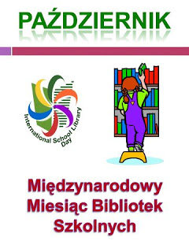
Szanowni Czytelnicy!

Biblioteka Szkolna SP2 zaprasza do świętowania
z okazji Października – Międzynarodowego Miesiąca Bibliotek Szkolnych.

W 1999 roku Międzynarodowe Stowarzyszenie Bibliotekarstwa Szkolnego
ustanowiło Święto Bibliotek Szkolnych, które trwa przez cały październik.
Biblioteki szkolne w tym czasie organizują wiele wydarzeń i świętują z czytelnikami.

Nasza biblioteka przygotowała dla Was
wiele atrakcji:

- KONKURS NA PRACĘ LITERACKĄ DLA UCZNIÓW KLAS IV – VIII.
Proponujemy odrobinę kreatywnej zabawy literackiej.

Spróbuj zatytułować i dokończyć opowiadanie:

W październikowy, szkolny dzień zachęcony propozycjami obchodów Międzynarodowego Miesiąca Bibliotek Szkolnych, postanowiłem zajrzeć do naszej czytelni.
Oniemiałem ze zdziwienia – między półkami stał Harry Potter, trzymał w ręku złotą kulę i recytował…………..,

włączając w jego treść tytuły książek, serii, tytuły wierszy, które znasz (mogą być odmienione przez przypadki)
i podkreśl je w tekście.

Opowiadanie napisz odręcznie lub komputerowo i dostarcz do biblioteki szkolnej do 30 października 2020 roku, podpisz.

Najciekawsze prace (do 20 zdań) zostaną opublikowane i uhonorowane nagrodami
i dyplomami.
Rozstrzygnięcie konkursu nastąpi do 12 listopada 2020 roku.

Liczymy na Twój udział w konkursie i Twoją kreatywność.
Miłej zabawy.

- Konkurs dla klas I-III na plakat promujący ulubioną książkę.
I. Cele konkursu:
- Zachęcenie dzieci do czytania książek.
- Rozwijanie wyobraźni oraz umiejętności wypowiedzi artystycznej wśród uczniów.
- Umiejętność wykorzystania różnorodnych technik w twórczości plastycznej dzieci .
- Kształtowanie wrażliwości na piękno, estetykę prac.
- Zachęcenie do czytania książek spoza kanonu lektur obowiązkowych.
- Popularyzacja czytelnictwa wśród uczniów.
II. Warunki uczestnictwa:
- Konkurs przeznaczony jest dla uczniów klas I- III .
- Każdy uczestnik może oddać jedną pracę.
- Prace muszą być wykonane samodzielnie.
- Na odwrocie plakatu należy napisać: imię i nazwisko uczestnika oraz klasę.
III. Forma pracy:
- Format pracy – A3 lub A4.
- Technika dowolna.
- Na plakacie należy umieścić tytuł książki i nazwisko jej autora.
- Oprawa graficzna powinna nawiązywać do tytułu książki i wprowadzać w jej treść.
- Plakat może zawierać elementy dodatkowe (np. krótkie hasło promujące autora lub tytuł książki).
Możesz wybrać książkę obyczajową, przygodową, historyczną, fantastykę, tomik poezji, komiks lub inną...
Na Wasze prace czekamy do końca października.
Zapraszamy do udziału.
Na zwycięzców czekają nagrody!

- DNI CZYTANIA ZAMIAST DNIA PYTANIA:
15 PAŹDZIERNIKA , 22 PAŹDZIERNIKA

W dniu czytania zamiast pytania uczeń wywołany do odpowiedzi, może jej uniknąć, spełniając następujące warunki:
- przynosi na lekcje swoją ulubioną książkę lub taką, która w jakiś sposób go zainteresowała,
- przed przystąpieniem do czytania podaje tytuł książki oraz imię i nazwisko autora,
- czyta klasie wcześniej przygotowany fragment,
- reklamuje książkę, uzasadnia kilkoma zdaniami, dlaczego warto właśnie ją przeczytać.

W tych dniach uczniowie nie są zwolnieni od napisania kartkówki lub sprawdzianu.

- Biblioteka szkolna ogłasza również KONKURS NA NAJAKTYWNIEJSZEGO CZYTELNIKA W MIESIĄCU PAŹDZIERNIKU - ucznia, który wypożyczy najwięcej książek i je przeczyta.

- PROMOCJA KSIĄŻKI, BIBLIOTEKI – plakat.
Propozycja dla uczniów klas IV – VIII.

Zapraszamy uczniów do wykonania na godzinach wychowawczych plakatów w formacie nie mniejszym niż A -4, dowolną techniką, promujących i popularyzujących czytelnictwo: książkę, bibliotekę.

Podpisane prace, wykonane indywidualnie, w parach, grupach należy dostarczyć do biblioteki szkolnej do końca października.

Plakaty zostaną wyeksponowane na tablicy, a ich zdjęcia umieszczone na stronie internetowej szkoły.

- Zapraszamy na WYSTAWĘ NOWOŚCI, które zakupiliśmy do naszej biblioteki
w ramach Narodowego Programu Rozwoju Czytelnictwa.
Ekspozycję można obejrzeć w czytelni od 12.10.2020 roku, wybrać spośród wystawionych książek literaturę do czytania i oczywiście wypożyczyć.
Zachęcamy!


